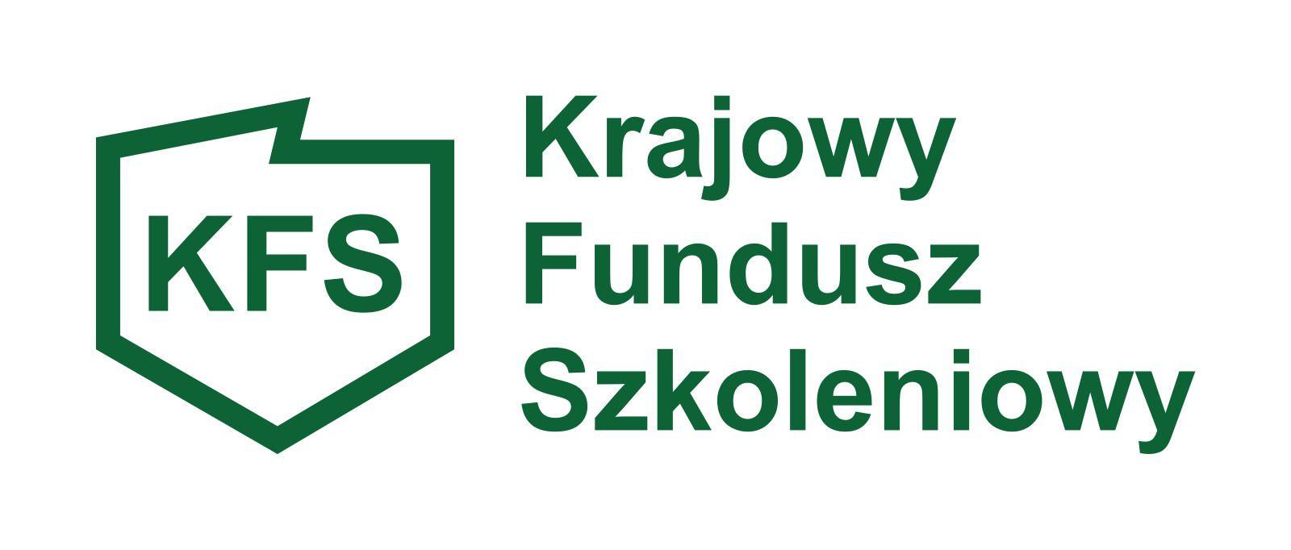

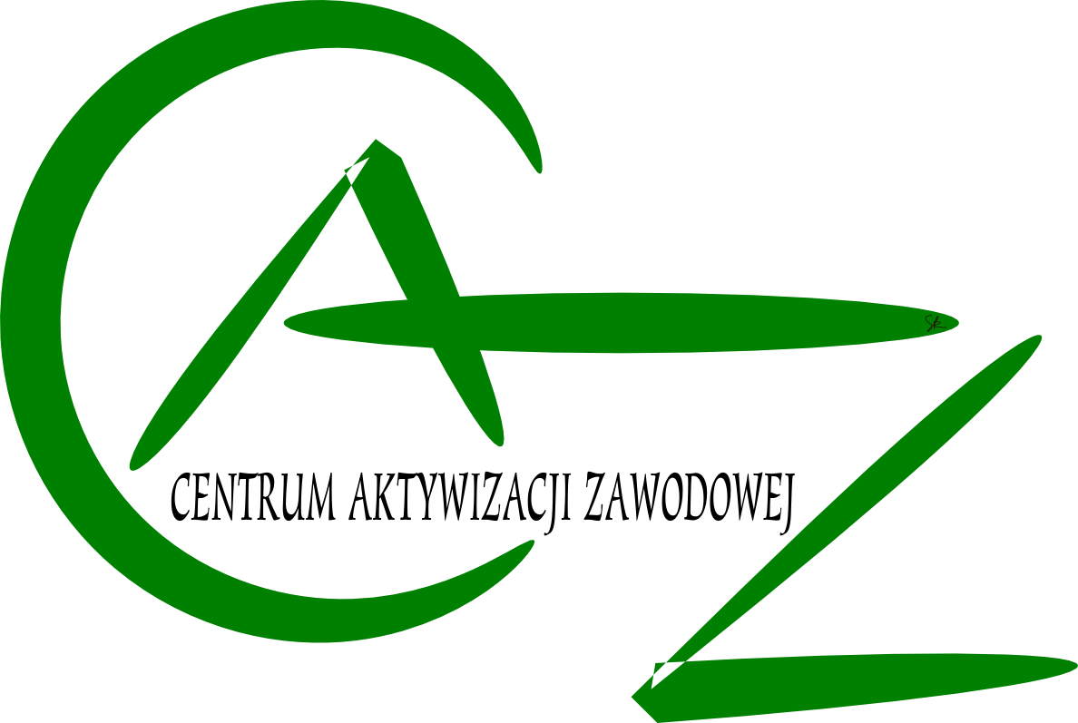
POWIATOWY URZĄD PRACY W JĘDRZEJOWIE
ul .Okrzei 49B, 28-300 Jędrzejów
tel. (41) 386-54-92 fax (41) 386-38-93
e-mail: kije@praca.gov.pl
CENTRUM AKTYWIZACJI ZAWODOWEJ

...........................................
(nazwa beneficjenta pomocy)

............................................
( adres)
............................................

OŚWIADCZENIE O POMOCY DE MINIMIS OTRZYMANEJ W ROKU
BIEŻĄCYM ORAZ W CIĄGU 2 POPRZEDZAJĄCYCH GO LAT.

Świadomy odpowiedzialności karnej wynikającej z postanowień art. 233 § 1 Kodeksu Karnego: kto składając zeznania mające służyć za dowód w postępowaniu sądowym lub w innym postępowaniu prowadzonym na podstawie ustawy, zeznaje nieprawdę lub zataja prawdę podlega karze pozbawienia wolności od 6 miesięcy do lat 8, oświadczam że:

w bieżącym roku oraz w ciągu 2 lat poprzedzających złożenie wniosku o przyznanie środków z Krajowego Funduszu Szkoleniowego na finansowanie kosztów kształcenia ustawicznego pracowników i pracodawcy

- otrzymałem/nie otrzymałem* środków stanowiących pomoc publiczną de minimis

W przypadku otrzymania pomocy publicznej de minimis należy wypełnić poniższe zestawienie lub dołączyć kopię zaświadczeń o otrzymanej pomocy.

Pomoc publiczna de minimis otrzymana w okresie
od dnia………………................... do dnia……………………........................

L.p. | Organ udzielający pomocy | Podstawa prawna | Dzień udzielenia pomocy | Wartość pomocy brutto | Wartość pomocy w EURO | Nr programu pomocowego, decyzji lub umowy
1. | 2. | 3. | 4. | 5. | 6. | 7.
x | x | x | Razem

................................. ….……....................................................................
( miejscowość i data) (pieczęć i podpis osoby uprawnionej do reprezentowania pracodawcy)

*niepotrzebne skreślić

